


TP4
Arithmétique

Informatique Appliquées aux Mathématiques SELSANE Manel – AMOUSSOU Elsa
Toutes les fonction du Tp sont dans le fichierr tp4.py et nous avons des fichiers séparès pour chaque exercice.

1. Un nombre est-il premier ?(voir fichier exo4_1)

a) En python , pour avoir le quotient de la division euclidienne d’un entier a par b on utilise a/b et a%b pour avoir le reste (modulo).

b) Un nombre premier est un entier naturel non nul, qui admet exactement 2 diviseurs distincts : 1 et lui même .

c)
1001 = 11*91 donc il n’est pas premier
2017 est un nombre premier
3001 est un nombre premier
49999 est un nombre premier
89999 = 7*12857 donc il n’est pas premier

d) On défini sans difficulté la fonction is_prime , qui nous renvoi True si n est premier et False sinon :

def is_prime(n) :
if n==0 or n==1 :
return False
if n == 2:
return True
else :
i = 2
k = 1
while i<= sqrt(n):
if n % i == 0:
k = 0
break
else :
i = i+1
if k == 0 :
return False
else :
return True

e) On a enregistré les 5 premier nombre de Fermat dans une liste et pour chaque nombre on teste si il est premier avec notre fonction.

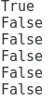
FF = np.zeros(6)
for k in range(6) :
FF[k] = 2**(2**k)
p = is_prime(FF[k])
print(p)

On obtient que seul F₀ est premier , en effet F₀ = 2¹ = 2 qui est bien premier .

2. Crible d’Ératosthène ,distribution des nombres premiers( voir fichier exo4_2)

a) Le crible d’Ératosthène est une méthode de recherche des nombre premier naturels plus petit qu’un entier naturel donnée , ici 200.
On réalise un tableau allant de 1 à 200 puis on suis ces étapes:
- On élimine 1 , on met en gras 2 puis on élimine tous ces multiples
- On fait pareil avec 3 , puis 5 , 7, 11, 13 …
On peut s’arrêter lorsque le carré du plus petit entier restant est supérieur au plus grand entier restant , car dans ce cas, tous les non-premiers ont déjà été rayés précédemment .
On obtient donc pour les nombres premier inférieur a 200 tout les nombres restant en gras

1 | 2 | 3 | 4 | 5 | 6 | 7 | 8 | 9 | 10
11 | 12 | 13 | 14 | 15 | 16 | 17 | 18 | 19 | 20
21 | 22 | 23 | 24 | 25 | 26 | 27 | 28 | 29 | 30
31 | 32 | 33 | 34 | 35 | 36 | 37 | 38 | 39 | 40
41 | 42 | 43 | 44 | 45 | 46 | 47 | 48 | 49 | 50
51 | 52 | 53 | 54 | 55 | 56 | 57 | 58 | 59 | 60
61 | 62 | 63 | 64 | 65 | 66 | 67 | 68 | 69 | 70
71 | 72 | 73 | 74 | 75 | 76 | 77 | 78 | 79 | 80
81 | 82 | 83 | 84 | 85 | 86 | 87 | 88 | 89 | 90
91 | 92 | 93 | 94 | 95 | 96 | 97 | 98 | 99 | 100
101 | 102 | 103 | 104 | 105 | 106 | 107 | 108 | 109 | 110
111 | 112 | 113 | 114 | 115 | 116 | 117 | 118 | 119 | 120
121 | 122 | 123 | 124 | 125 | 126 | 127 | 128 | 129 | 130
131 | 132 | 133 | 134 | 135 | 136 | 137 | 138 | 139 | 140
141 | 142 | 143 | 144 | 145 | 146 | 147 | 148 | 149 | 150
151 | 152 | 153 | 154 | 155 | 156 | 157 | 158 | 159 | 160
161 | 162 | 163 | 164 | 165 | 166 | 167 | 168 | 169 | 170
171 | 172 | 173 | 174 | 175 | 176 | 177 | 178 | 179 | 180
181 | 182 | 183 | 184 | 185 | 186 | 187 | 188 | 189 | 190
191 | 192 | 193 | 194 | 195 | 196 | 197 | 198 | 199 | 200

b) Pour crée la fonction primes qui prend en argument un entier n et renvoi la liste des premier inférieur a n , il suffit de tester chaque entier inférieur a cet entier avec notre fonction is_prime et si l’entier est inférieur on l’enregistre dans notre liste.
Pour cela on a utiliser une list comprehension :

def primes(n) :
return [i for i in range(2, n+1) if is_prime(i)]

c) On calcule la liste de tout les premier inférieur a 1000 avec notre fonction primes que l’on enregistre dans un fichier texte prime.txt :

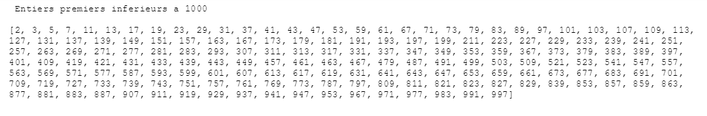
d) La fonction pi(n) est retourne le nombre d’entier premier inférieur a n , pour la définir on applique la fonction prime a n puis on calcule la longueur de la liste que l’on retourne :
def pi(n) :
L = primes(n)
k = len(L)
return k

On défini la fonction g(n ) = dans une list comprehension que l’on affiche avec pi(n) pour n variant de 2 à 100 ( avec 1000 c’était trop étendu) :
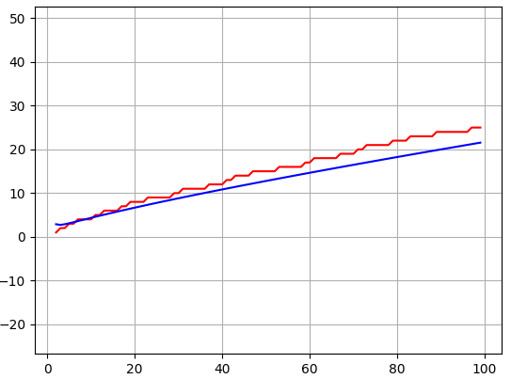
N = 100
nn = range(2, N)

gn = [n/log(n) for n in nn]

pin = [pi(n) for n in nn]

plt.plot(nn, pin, 'r-', nn, gn, 'b')

On remarque que la fonction g(n) approxime assez bien les nombre premier inferieur a N , surtout pour N petit .

e) On remplis en python notre tableau des pi(n) et g(n) des 10^{k} pour k allant de 1 à 6 :
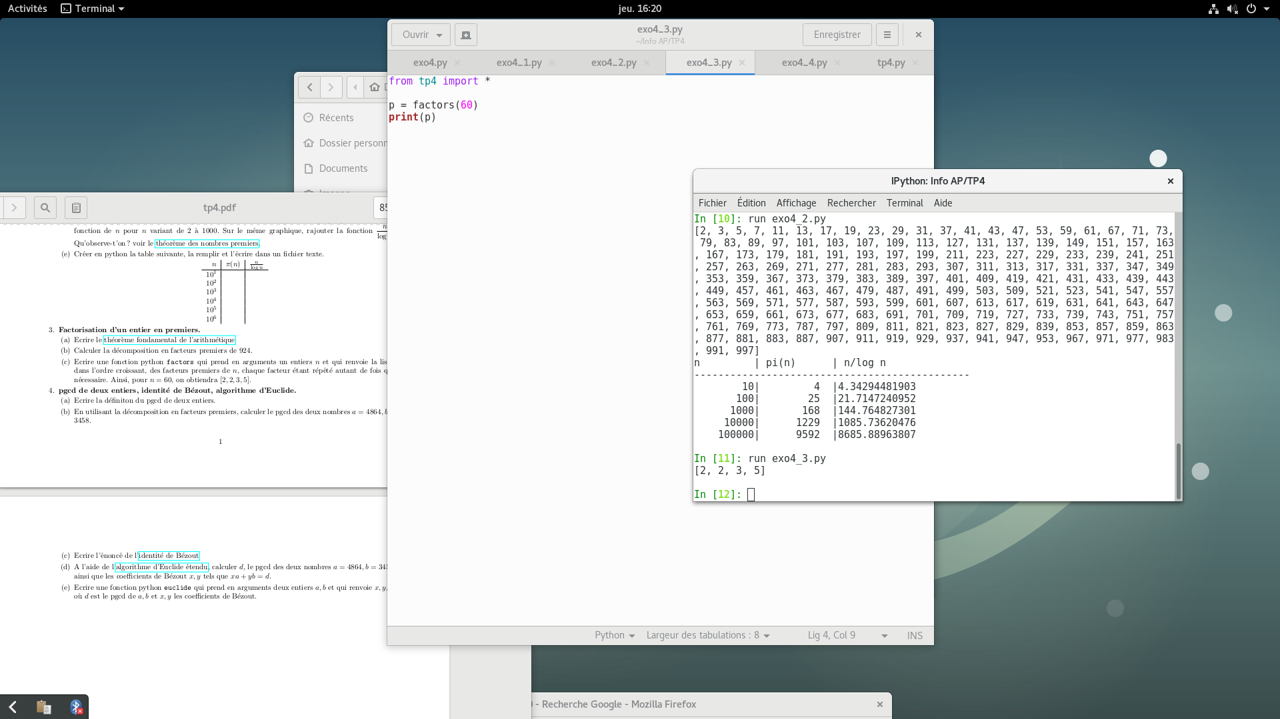

On remarque comme sur la courbe que plus n est grand , moins l’approximation est précise .

3. Factorisation d’un entier en premiers (voir fichier exo4_3)

a) Le théorème fondamentale de l’arithmétique nous dis que tout entier strictement positif peut être écrit comme un produit de nombres premiers d'une unique façon, à l'ordre près des facteurs.

b) Pour 924 on a : 924 = 2*2*3*7*11

c) On définie une fonction factors qui prend en argument un entier n et renvoi la liste dans l’ordre croissant des facteurs premier de n.
Pour cela on on réalise des division successive de notre n par les nombres premier qui lui sont inférieur .
A chaque fois que notre n est divisible par un nombre premier on l’enregistre dans notre liste puis on passe au suivant.
On le teste pour 60 :

def factors(n):
Primes = primes(n)
FF = []
for p in Primes:
while n%p == 0:
n = n/p
FF.append(p)
return FF

4. Pgcd de deux entiers, identité de Bézout, algorithme d’Euclide(exo4_4)

a) Soit a et b deux entiers naturels non nuls, le PGCD de a et b est le plus grand des diviseurs communs de a et b.

b) a = 4864 = 2*2*2*2*2*2*2*2*19 = 2⁸*19
b = 3458 = 2*7*13*19
donc pgcd (4864 ; 3458) = 2*19 = 38

c) Soit deux entiers a et b et d=pgcd(a, b) ; alors il existe deux entiers u et v tels que au+bv=d.

d) On calcule le pgcd de 4864 et 3458 a l’aide l’algorithme d’Euclide ; pour cela on remplace successivement le pgcd(a;b) par pgcd(b; a%b) ; ainsi le pgcd est le dernier reste non nul obtenu :

4864 ^ 3458 4864 = 1*3458 + 1406 (1)
= 1406 ^ 3458 3458 = 2*1406 + 646 (2)
= 1406 ^ 646 1406 = 2*646 + 114 (3)
= 114 ^ 646 646 = 5 * 114 + 76 (4)
= 114 ^ 76 114 = 1*76 + 38 (5)
= 38 ^ 76 76 = 38 * 2 + 0

Donc pgcd(4864 ; 3458) = 38 .

Pour obtenir les coefficient de Bézout , il nous suffit de remonter l’algorithme d’Euclide a l’envers :
(1) ––> 1406 = 4864 - 3458
(2) ––> 646 = 3458 – 2 * 1406
(3) ––> 114 = 1406 – 2 * 646
(4) ––> 76 = 646 – 5 * 114
(5) ––> 38 = 114 - 76

En remplaçant successivement on trouve u = 32 et v = -45:
38 = 114 – 76
38 = 114 – (646 – 5*114)
38 = - 646 + 6 * 114
38 = -646 + 6*(1406 – 2 * 646)
38 = 6 * 1406 – 13 * 646
38 = 6 * 1406 – 13*(3458 – 2 * 1406)
38 = 32 * 1406 – 13 * 3458
38 = 32 * (4864 – 3458) – 13 * 3458
38 = 32 * 4864 – 45 * 3458

e) Pour notre fonction euclide qui prend en argument deux entiers a et b et qui renvoi leur pdcd d et u et v les coefficient de Bézout ; on a effectue comme dans l’algorithme d’Euclide des division euclidienne successive en réalisant une permutation . En effet , avec cet méthode a devient notre ancien b et b devient le reste de la division euclidienne de a par b. On enregistre les reste dans une liste BB , notre pgcd est donc BB[-1] , le dernier élément de la liste.

def euclide(a, b):
BB = []
cpt = 0
while a%b != 0 and cpt<20:
a, b = b, a%b
cpt +=1
print("a ={0}, b ={1} \n".format(a,b))
BB.append(b)
return BB

Cette fonction nous donne bien le pgcd mais pas les coefficient de Bézout , cela étant très compliqué a coder , nous avons trouver une fonction euclide qui fonctionne correctement . On le teste pour 4864 et 3458 et on obtient bien d = 38 , u = 32 et v = -45:

def euclide(a, b):
d, u, v = a, 1, 0
dp, up, vp = b, 0, 1
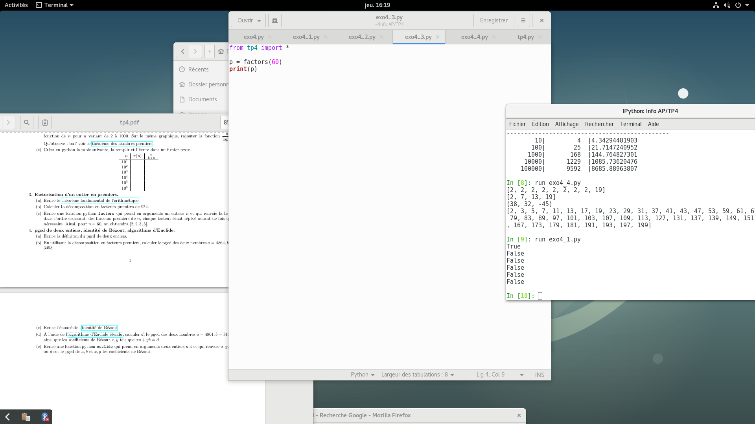
while dp != 0:
q = d//dp
ds, us, vs = d, u, v
d, u, v = dp, up, vp
dp, up, vp = (ds - q*dp), (us - q*up), (vs - q*vp)

return (d, u, v)

